МКОУ Сюгютская СОШ им.М.Митарова

Внеклассное мероприятие
«8 Марта-день чудесный»

Выполнила : Курбанова З.К.

Цели:
-развивать творческие возможности детей, фантазию, наблюдательность,память
-доставить детям радость от участия в мероприятии
Задачи:
-способствовать развитию речевых умений, формированию чувства прекрасного
-способствовать самореализации детей
-воспитывать чувство бережного отношения к самым близким людям-мамам,бабушкам
Ход мероприятия
Весна-это светлый праздник пробуждения природы. Весной на земле все зацветает. И март- первый весенний месяц-приносит тепло, солнце начинает ярче светить, появляются первые робкие весенние цветы. Не случайно, что в этом месяце мы отмечаем самый прекрасный праздник 8 марта и поздравляем всех тех, кто нам дороже и милее: наших мам и бабушек. Настройтесь все на праздничную волну! Только для вас прозвучат сегодня нежные, теплые слова и сердечные поздравленья.
Уч.1.
С Днем 8 марта!
С праздником весенним!
Льется пусть повсюду
Звонкое веселье!
Пусть сияет солнце!
Пусть уйдут морозы!
Пусть прогонит зиму
Веточка мимозы!
Уч.2.
С праздником светлым,
С праздником ясным,
С праздником женским,
Чудесным, прекрасным,
С праздником ласки,любви и вниманья,
С праздником женского обаянья!
Уч.3.
Сегодня добрый, теплый день,
Сбежал мороз-проказник.
В дома столиц и деревень
Вошел веселый праздник.
Сегодня мы не только будем поздравлять своих мам и бабушек, но и отдыхать, играть и веселиться.
Конкурс для наших мам и бабушек «Отгадай-ка»
Готовясь к празднику, мы постарались как можно больше узнать о наших мамах и бабушках. Сейчас вы послушаете маленькие сочинения о себе дорогие мамы и бабушки. Если вы узнаете себя, встаньте, пожалуйста.
А также мы подготовили небольшой вернисаж.
Уч.4.
Вот такие наши мамы!
Мы всегда гордимся вами,
Умными, спокойными,
Будем вас достойны мы!
Вед.
Мама! Самое прекрасное слово на Земле- «мама»! Это первое слово, которое произносит человек, и звучит оно одинаково нежно на всех языках мира.
Мама! Закрой глаза и прислушайся. И ты услышишь мамин голос. Он живет в тебе самом, такой знакомый, такой родной. Его не спутаешь ни с одним другим. Даже когда станешь взрослым, будешь всегда помнить мамин голос.
У мамы самое доброе и ласковое сердце, самые нежные и ласковые руки, которые умеют делать все. А в верном и чутком сердце мамы никогда не гаснет любовь к своим детям, оно ни к чему не остается равнодушным.
Мама! Ты маленький еще не умел говорить, а она понимала тебя без слов. Мама учила тебя говорить и ходить… Мама прочитала тебе первую книжку. Первую снежинку помогла тебе увидеть мама.
И сколько бы тебе ни было лет 10 или 40- тебе всегда нужна мама, ее забота, ее доброта, ее ласковый взгляд. И чем больше твоя любовь к маме тем радостней и светлей ее Жизнь.
ВИДЕОРОЛИК «Мама»
Г,Х.Андерсен писал : «Чтобы жить нужно солнце, свобода и маленький цветок»
И действительно, цветы сопровождают нас всю жизнь: встречают при рождении, утешают в старости, радуют на свадьбе. И дома, и на работе, весной и лютый холод-цветы необходимы. Без их красоты беднее становится жизнь. А хотите я раскрою одну тайну?
Мамы очень любят цветы!!! И даже если вы не в состоянии купить для мамы роскошные розы, принесите ей летним днем скромный полевой букет из ромашек. Всем известно, что девочки, девушки и женщины любят гадать на ромашке-любит-не любит, плюнет-поцелует… А сейчас чтоб порадовать наших мам, мы соберем для них прекрасный весенний букет.
Есть старая поговорка: «Мать носит дитя 9 месяцев под сердцем и всю жизнь в сердце»
А как вы понимаете эту поговорку? Да. Сердце матери, сердце женщины- великое сокровище.
Ребята, а какие сердца у ваших мам? (Дети по очереди прикрепляют на одно большое сердце маленькие сердечки, на которых написаны слова: ласковое, нежное, чуткое, терпеливое, строгое, доброе и т.д.)
Вот какие неповторимые сердца у ваших мам.
А какие еще поговорки и пословицы про мам вы знаете.
А теперь поиграем , я вам называю часть пословицы, а вы мне говорите другую часть. А мамы и бабушки будут помогать.
1.При солнышке тепло…(при матери добро)
2.Нет лучше дружка…(чем родимая матушка)
3.Птица рада весне…(а младенец матери)
4.Слепой щенок и…(тот ползет к матери)
5.Свеча неугасимая…(матушка родимая)
6.Сердце матери лучше… (солнца греет)
У ваших пап и мам тоже есть мама - ваша бабушка.
- Какими ласковыми словами вы называете свою бабушку?(бабушка, бабуленька. бабулечка….)
Наши бабушки не только ласковые, умелые ,они ещё и очень , очень заботливые. Многие любят встречать своих внуков у школы, провожать до дома, Они даже готовят уроки вместе с внуками. И конечно всегда радуются успехам в учебе. Порой родители не знают о вас того, что знают о вас бабушки. . И, конечно же, необычайно рады всем успехам своих внуков.
А какие у них золотые руки, сколько они умеют делать! Помогайте своим бабушкам, прислушивайтесь к их советам, берегите их!
Звучит стихотворение «Бабушка» уч.5
У мамы — работа,
У папы — работа.
У них для меня
Остаётся суббота.
А бабушка дома всегда.
Она не ругает меня никогда!
Усадит, накормит!
Да ты не спеши.
Ну, что там стряслось у тебя,
Расскажи.
Бабушка! Именно она своей теплотой, любовью, лаской учит своих внучат быть добрыми и чуткими людьми.
Конкурс: “Узнай сказку”.
Я предлагаю узнать, на сколько хорошо наши бабушки рассказывают сказки, и насколько внуки внимательно их слушают.
(Подготовлены три сказки – перепутки. Бабушка вытягивает листок и читает текст. Ребята должны понять, какие же сказки задействованы).
1сказка: Жили – были три медведя. И была у них избушка лубяная, а ещё была ледяная. Вот бежали мимо Мышка – норушка и Лягушка – квакушка. Увидали избушку и говорят: “Избушка, избушка, повернись к лесу задом, а ко мне передом!” Стоит избушка, не двигается. Решили они войти, подошли к двери, потянули за ручку. Тянут-потянут, а вытянуть не могут. Видно лежит там спящая красавица и ждет, когда Емеля её поцелует.
2 сказка: В некотором царстве, в некотором государстве жила – была Царевна – лягушка. Вот как–то раз она села на серого волка и поехала искать пёрышка Финиста Ясна Сокола. Устал волк, хочет передохнуть, а она ему говорит: “Не садись на пенёк, не ешь пирожок!” А волк рассердился и говорит: “Как выскочу, как выпрыгну, полетят клочки по закоулочкам!” Испугалась Лягушка, ударилась оземь и в полночь превратилась в тыкву. Увидал её Черномор и утащил к себе в замок.
3 сказка: Жил – был у бабы с дедом колобок. Лежал он как – то раз на окошке. А тут мышка бежала, хвостиком махнула. Колобок упал и разбился. Прибежали семеро козлят всё съели, а крошки оставили. Побежали они домой, а крошки рассыпали по дорожке. Прилетели Гуси- лебеди, стали крошки клевать, да из лужи запивать. Тут кот учёный и говорит: “Не пейте, а то козлятами станете”.
Молодцы и бабушки и внучата. И мы желаем, чтобы бабушки были рядом всегда, желаем им здоровья на долгие годы. 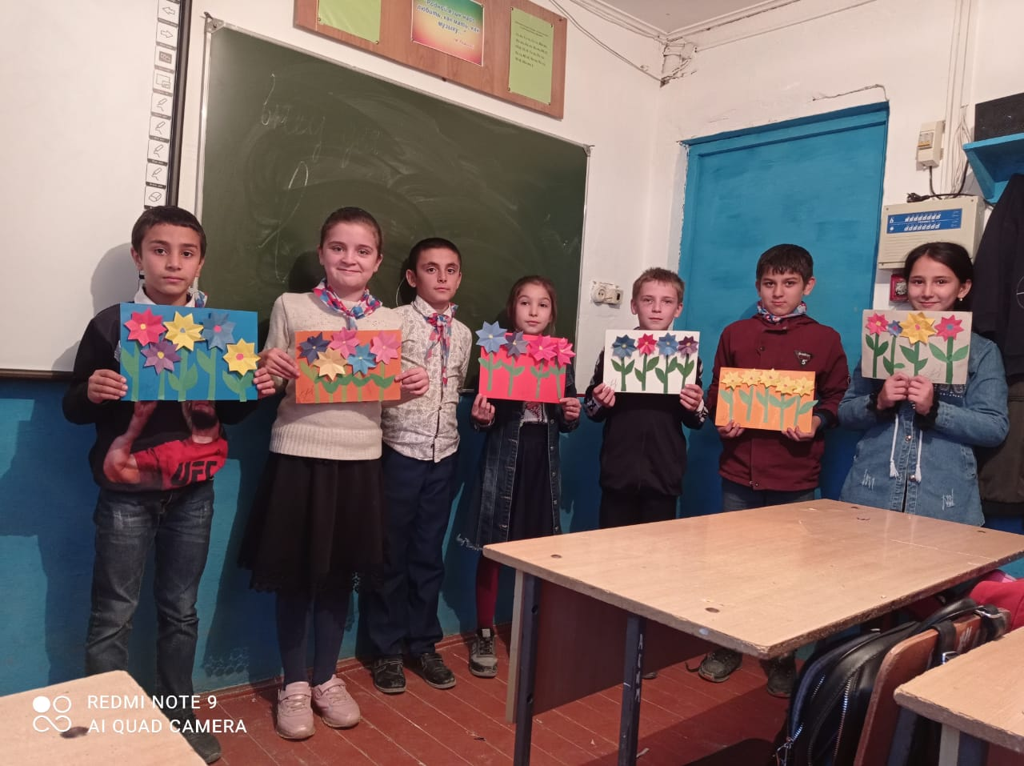
И этот день не исключенье, в этот день мы поздравляем всех женщин и желаем всего самого лучшего. Но не будем забывать и о детях, потому, что у них есть свои желания.
ПЕСНЯ «ТРИ ЖЕЛАНИЯ»
Все мамы , я абсолютно точно это знаю, любят своих детей. А вот так ли хорошо их знают? Сейчас мы это проверим. (с завязанными глазами, по ладошке, мамы должны, по очереди, найти своего ребенка.
Да, мамы вас хорошо знают, и их ничем запугать невозможно, посмотрите на эту сценку.
СЦЕНКА
Но наши мамы никогда не окажутся в такой ситуации, потому, что вы все умеете делать.
ИГРА «КТО БЫСТРЕЕ СОБИРЕТ МУСОР» (приглашаются 2 ребенка, а затем мамы)
ЧАСТУШКИ
Уч.6.
Вот и праздник наступил!
Рады мы по ушки.
Нашим мамам пропоем
Мы сейчас частушки!
Уч.7.
Целый день 8 марта
Подметала пол с азартом,
А 9 числа
К чистоте любовь прошла!
Уч.8.
Вот почистить раз в году
Я взяла сковороду.
А потом 4 дня
Не могли отмыть меня.
Уч.9.
Мама вновь посуду моет,
Подметает все полы.
Вот и вечер наступает…
Будни мамы не легки!
ВСЕ
Мы частушки вам пропели
Хорошо ли, плохо ли.
А теперь мы вас попросим,
Чтоб вы нам похлопали.
Вот видите как бывает, и к уборке любовь быстро прошла, и вместо сковороды дочь пришлось отмывать. Но мамы все это делают с любовью и удовольствием.
А хотите посмотреть какими вы умелыми и красивыми выглядите со стороны?
Я приглашаю сюда 6 мальчиков и 6 девочек. (по моему сигналу вы начинаете одевать косынку. Когда вы ее повяжите поворачиваетесь к следующему игроку и говорите «А вот и я». Развязываете и передаете дальше. И так пока косынка не окажется у последнего игрока.
Праздник подошел к концу.
ОБЩАЯ ПЕСНЯ
